Projektplan

autoPSI

Gruppe 06: Feledi, Firato, Mildner, Zapotocky

Inhalt

Inhalt 2
Meilensteine 3
Projektphasen, Arbeitspakete, Vorgänge und Meilensteine 4
Gantt-Diagramm 7
CPM-Diagramm 8
Phasen Projektstart und Analyse 8
Phase Design 9
Phasen Prototyping und Implementierung 10
Phasen Dokumentation und Projektpräsentation 11

Meilensteine
Nr | Bezeichnung | Termin | Personalaufwand | Ressourcenaufwand
1 | Projektstart abgeschlossen | 10 April 2006 | 120h | 1 Notebook
2 | Analyse abgeschlossen | 23. Mai 2006 | 30h | 2 Notebooks
3 | Design abgeschlossen | 30. Mai 2006 | 260h | 2 Notebooks
4 | autoPSI lauffähig | 15. Juni 2006
5 | Projektende | 23. Juni 2006 | 12h | 3 Notebooks

Projektphasen, Arbeitspakete, Vorgänge und Meilensteine
Legende:
Projektphase
Meilenstein
Arbeitspaket
Vorgang

Nr | Struktur | Aufgaben | Beginn | Ende | Aufwand/Kosten in Stunden
1 | Projektstart |  | 06.04. 2006 | 03.05.2006 | 56
1.1 |  | Projektstart abgeschlossen | 03.05.2006 | 03.05.2006
1.2 |  | Projektauftrag erstellen | 06.04.2006 | 02.05.2006 | 48
2 | Analyse |  | 02.05.2006 | 24.05.2006 | 160
2.1 |  | Analyse abgeschlossen | 24.05.2006 | 24.05.2006
2.2 |  | Evaluierung | 02.05.2006 | 23.05.2006 | 20
2.3 |  | Anforderungen feststellen | 02.05.2006 | 23.05.2006 | 20
2.4 |  | Use-Case erstellen | 02.05.2006 | 23.05.2006 | 32
2.5 |  | Anforderungsdokument erstellen | 02.05.2006 | 23.05.2006 | 20
2.6 |  | UI-Prototypen erstellen | 02.05.2006 | 23.05.2006 | 32
2.6 |  | grobe Programmstruktur finden | 02.05.2006 | 23.05.2006 | 32
3 | Designphase |  | 17.05.2006 | 31.05.2006 | 260
3.1 |  | Design abgeschlossen | 31.05.2006 | 31.05.2006
3.2 |  | Dokumentation | 23.05.2006 | 30.05.2006 | 20
3.3 |  | Datenbank planen | 21.05.2006 | 30.05.2006 | 40
3.4 |  | SBC-Komponenten planen | 20.05.2006 | 30.05.2006 | 40
3.5 |  | Designdokumente | 17.05.2006 | 30.05.2006
3.5.1 |  | Architekturdokument | 17.05.2006 | 30.05.2006
3.6 |  | UI planen | 17.05.2006 | 30.05.2006 | 40
3.6.1 |  | Hauptfenster planen | 17.05.2006 | 30.05.2006
3.6.2 |  | Suchfenster planen | 17.05.2006 | 30.05.2006
3.6.3 |  | Bearbeiten-Fenster planen | 17.05.2006 | 30.05.2006
3.7 |  | Datenbankzugriff planen | 17.05.2006 | 30.05.2006 | 40
3.7.1 |  | Datensatzobjekte planen | 17.05.2006 | 30.05.2006
3.7.2 |  | DAO planen | 17.05.2006 | 30.05.2006
4 | Prototyping |  | 23.05.2006 | 01.06.2006
4.1 |  | Prototypen lauffähig | 01.06.2006 | 01.06.2006
4.2 |  | Prototyp JavaSpace erstellen | 23.05.2006 | 30.05.2006
4.3 |  | Prototyp DAO erstellen | 23.05.2006 | 30.05.2006
4.4 |  | Prototyp GUI erstellen | 23.05.2006 | 30.05.2006
5 | Implementierung |  | 01.06.2006 | 16.06.2006 | 270
5.1 |  | autoPSI lauffähig | 15.06.2006 | 15.06.2006
5.2 |  | Alpha lauffähig | 11.06.2006 | 11.06.2006
5.3 |  | Beta lauffähig | 16.06.2006 | 16.06.2006
5.4 |  | Datenbank | 01.06.2006 | 12.06.2006 | 12
5.4.1 |  | DB-Initialisierungsscripte | 01.06.2006 | 12.06.2006 | 12
5.5 |  | Datenbankzugriff | 01.06.2006 | 12.06.2006 | 80
5.5.1 |  | DAO | 01.06.2006 | 12.06.2006 | 40
5.5.2 |  | Datensatzobjekte | 01.06.2006 | 12.06.2006 | 40
5.6 |  | User Interface | 01.06.2006 | 12.06.2006 | 120
5.6.1 |  | Hauptfenster | 01.06.2006 | 12.06.2006 | 40
5.6.2 |  | Suchfenster | 01.06.2006 | 12.06.2006
5.6.3 |  | Bearbeiten-Fenster | 01.06.2006 | 12.06.2006
5.7 |  | SpaceBasedComputing | 01.06.2006 | 12.06.2006
5.8.1 |  | JavaSpace-Komponenten | 01.06.2006 | 12.06.2006
5.8 |  | Versionen erstellen | 05.06.2006 | 15.06.2006
5.8.1 |  | Alpha erstellen | 05.06.2006 | 10.06.2006
5.8.2 |  | Beta erstellen | 10.06.2006 | 15.06.2006
6 | Testphase |  | 12.06.2006 | 19.06.2006 | 113
6.1 |  | Testphase abgeschlossen | 19.06.2006 | 19.06.2006
6.2 |  | internes Testen | 12.06.2006 | 18.06.2006 | 70
6.3 |  | externes Testen | 12.06.2006 | 18.06.2006 | 20
6.4 |  | Bugfixing | 12.06.2006 | 18.06.2006
7 | Dokumentation |  | 12.06.2006 | 17.06.2006
7.1 |  | Programmdokumentation vollständig | 17.06.2006 | 17.06.2006
7.2 |  | API-Dokumentation | 12.06.2006 | 17.06.2006
7.3 |  | Benutzerhandbuch | 12.06.2006 | 15.06.2006 | 20
8 |  | Projektpräsentation | 18.06.2006 | 23.06.2006
8.1 |  | Projektende | 24.06.2006 | 24.06.2006
8.2 |  | FinalCandidate erstellen | 18.06.2006 | 20.06.2006
8.3 |  | Projekt präsentieren | 23.06.2006 | 23.06.2006

Gantt-Diagramm
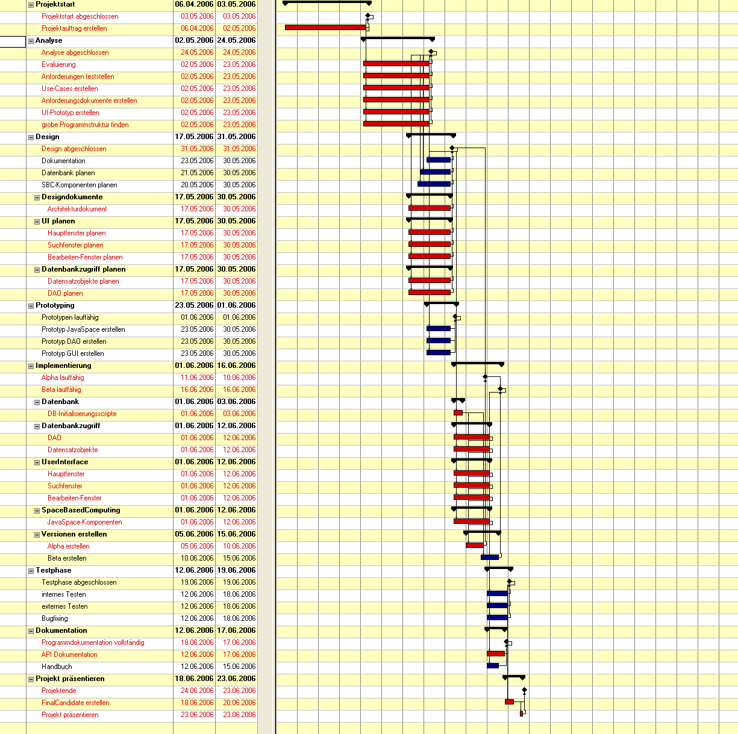

CPM-Diagramm

Phasen Projektstart und Analyse

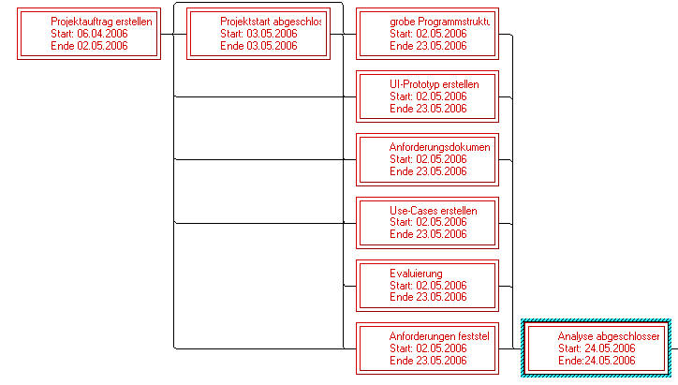

Phase Design
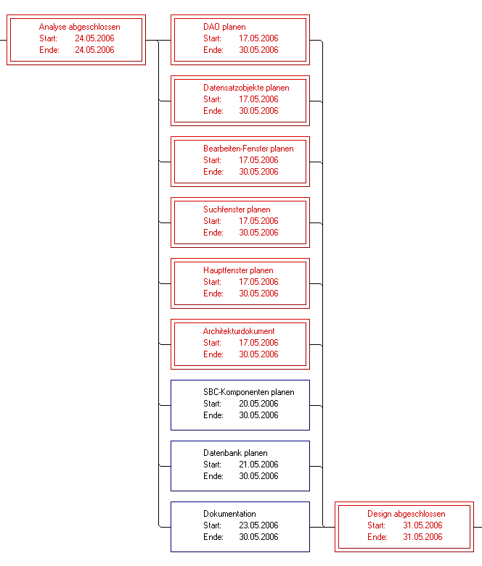

Phasen Prototyping und Implementierung
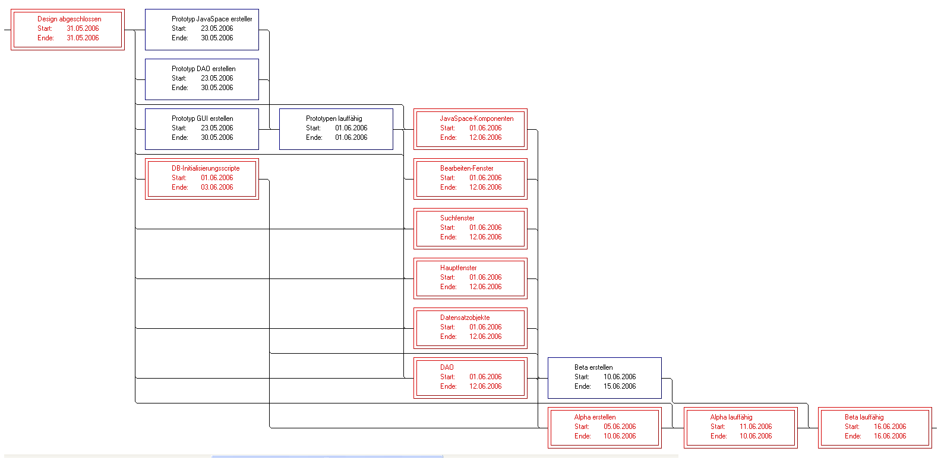

Phasen Dokumentation und Projektpräsentation

